

**Түркістан облысының шекарасын белгілеу туралы**

Қазақстан Республикасы Үкіметінің 2018 жылғы 17 шілдедегі № 431 қаулысы.

      "Қазақстан Республикасының әкімшілік-аумақтық құрылысы туралы" 1993 жылғы 8 желтоқсандағы Қазақстан Республикасы Заңының 10-бабының 1-1) тармақшасына сәйкес Қазақстан Республикасының Үкіметі **ҚАУЛЫ ЕТЕДІ**:

      1. Осы қаулыға қосымшаға сәйкес Түркістан облысының аумағынан Шымкент қаласының жалпы алаңы 116280,0 гектар жерін шығару жолымен облыс шекарасы белгіленсін.

      2. Түркістан облысының әкімдігі осы қаулыдан туындайтын шараларды қабылдасын.

      3. Осы қаулы алғашқы ресми жарияланған күнінен бастап қолданысқа енгізіледі.

|  |  |
| --- | --- |
| *Қазақстан Республикасының* *Премьер-Министрі* | *Б. Сағынтаев* |

|  |  |
| --- | --- |
|  | Қазақстан Республикасы Үкіметінің  2018 жылғы 17 шілдедегі № 431 қаулысына қосымша |

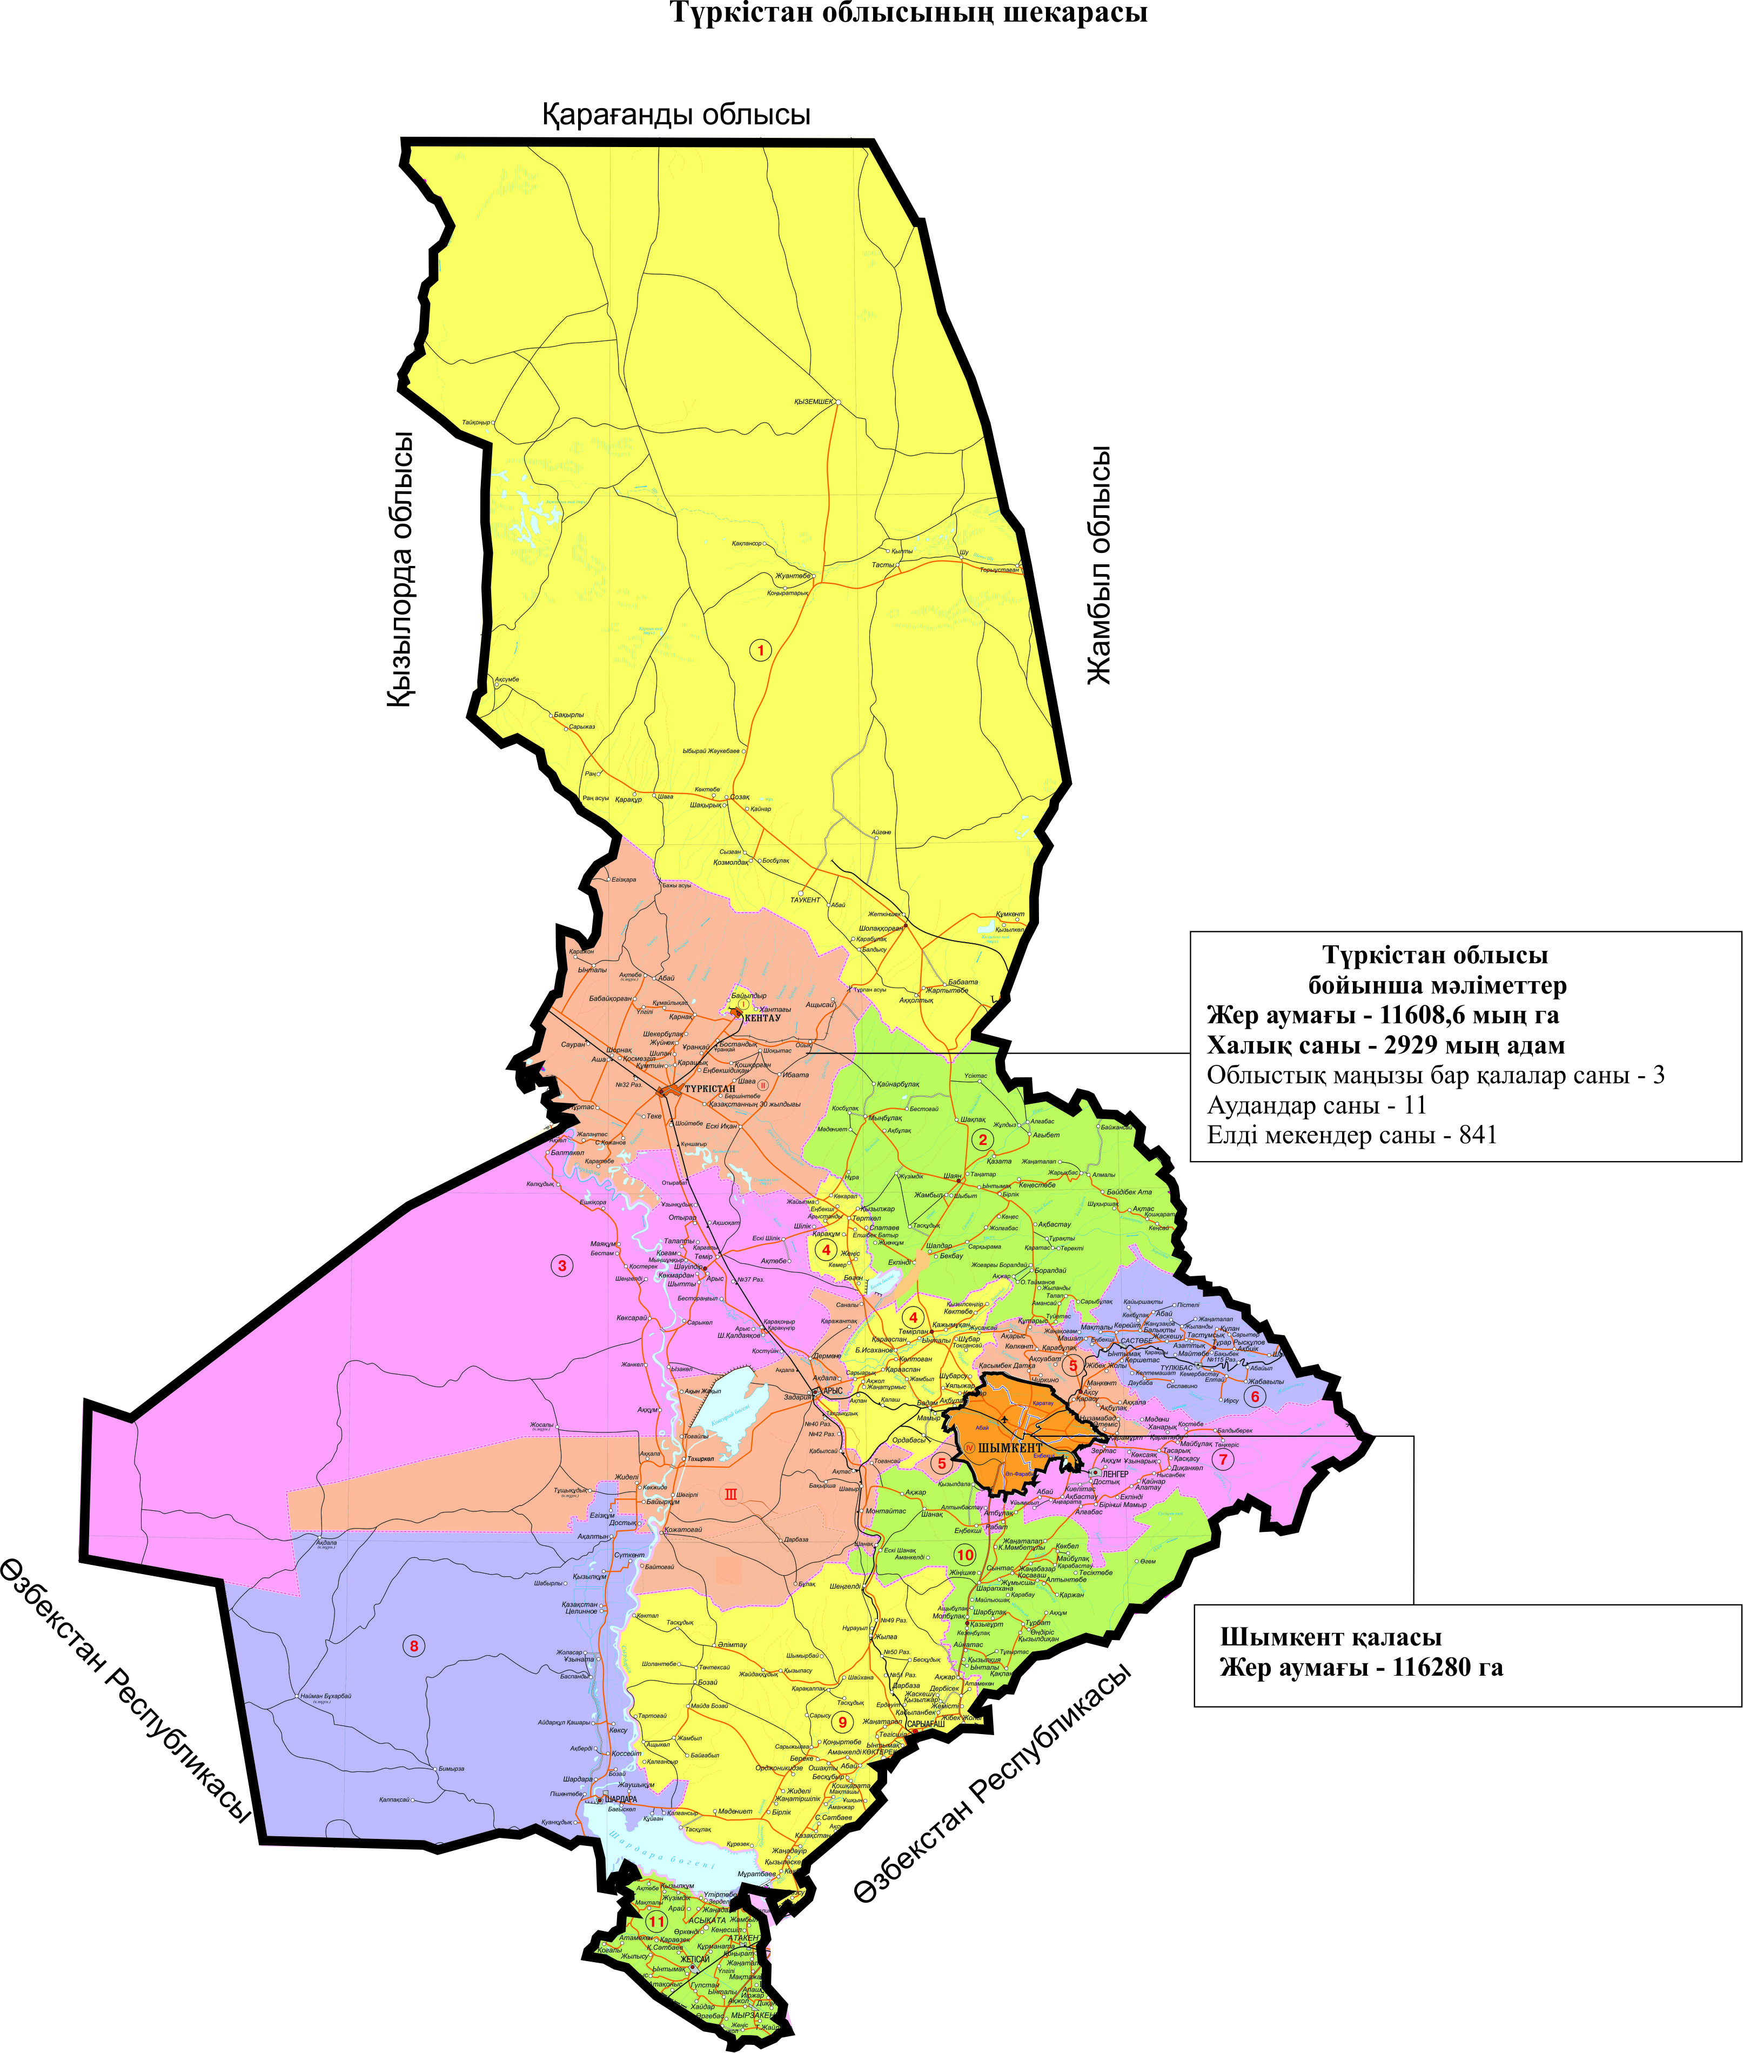

      Түркістан облысы шекарасының сипаттамасы

      Түркістан облысының аумағы 11 608,6 мың гектарды құрайды, шекаралары мынадай болып белгіленген:

      солтүстік шекарасы Жамбыл облысының әкімшілік бағынысындағы аумақтардың қолданыстағы шекаралары бойынша өтеді;

      солтүстік-батыс шекарасы Қарағанды облысының әкімшілік бағынысындағы аумақтардың қолданыстағы шекаралары бойынша өтеді;

      батыс шекарасы Қызылорда облысының қолданыстағы шекарасы бойынша өтеді;

      оңтүстік және оңтүстік-батыс шекарасы Өзбекстан Республикасының мемлекеттік шекарасы бойынша өтеді.

© 2012. Қазақстан Республикасы Әділет министрлігінің «Қазақстан Республикасының Заңнама және құқықтық ақпарат институты» ШЖҚ РМК